**学习日志**

姓名：李奥 学号： 1812998 日期： 6.16

**学习内容安排：（以6.15为例）**

安装虚机、Linux简介、Linux文档目录结构以及常用基本命令

**学习反馈：**

已掌握知识：

Ubuntu虚拟机安装过程：

1.首先下载VMware

2.在我们要安装在那个盘下新建一个文件夹，方便我们日后得管理。把我们下载好的镜像放到我们的文件下待用。

3.打开VM应用软件 VMware点击新建虚拟机。

4.按照步骤索引添加Ubuntu进Vmware内（效果图如下）

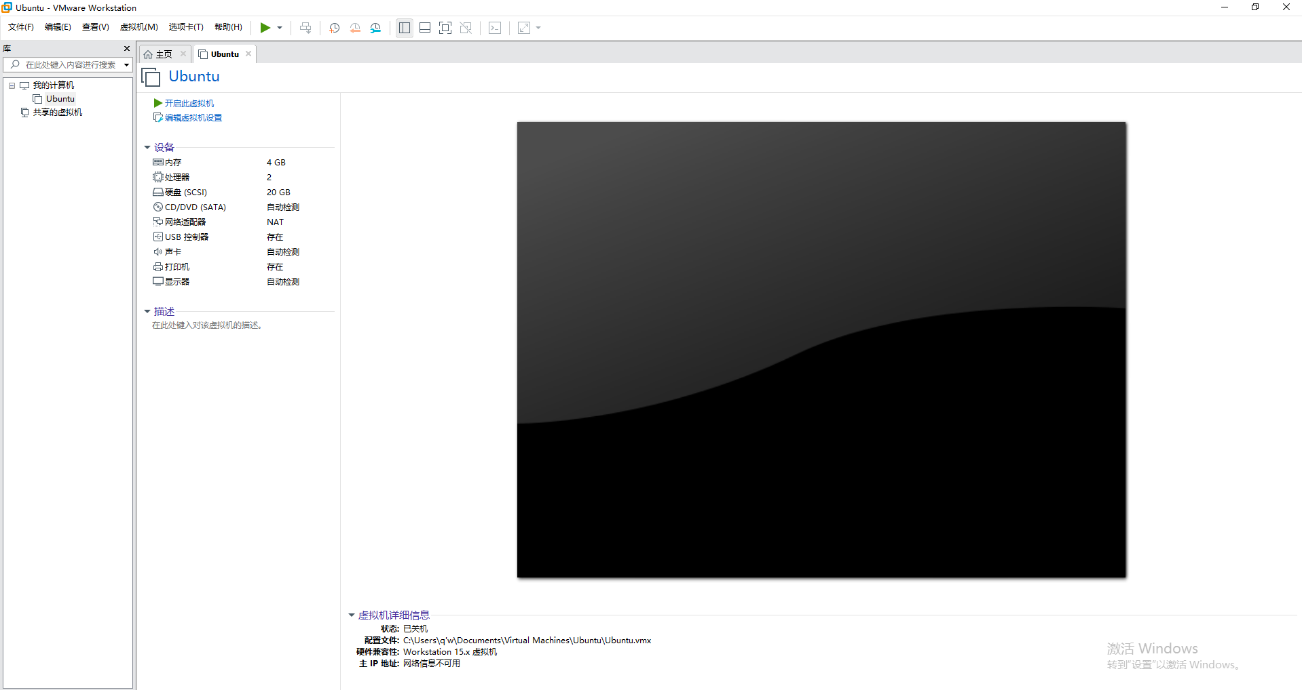

Linux简介：Linux，全称GNU/Linux，是一套免费使用和自由传播的类Unix操作系统，是一个基于POSIX和Unix的多用户、多任务、支持多线程和多[CPU](https://baike.baidu.com/item/CPU/120556" \t "https://baike.baidu.com/item/linux/_blank)的操作系统。伴随着互联网的发展，Linux得到了来自全世界软件爱好者、组织、公司的支持。它除了在服务器方面保持着强劲的发展势头以外，在个人电脑、[嵌入式](https://baike.baidu.com/item/%E5%B5%8C%E5%85%A5%E5%BC%8F/575465" \t "https://baike.baidu.com/item/linux/_blank)系统上都有着长足的进步。使用者不仅可以直观地获取该操作系统的实现机制，而且可以根据自身的需要来修改完善Linux，使其最大化地适应用户的需要。 

Linux不仅系统性能稳定，而且是开源软件。其核心防火墙组件性能高效、配置简单，保证了系统的安全。在很多企业网络中，为了追求速度和安全，Linux不仅仅是被网络运维人员当作服务器使用，Linux既可以当作[服务器](https://baike.baidu.com/item/%E6%9C%8D%E5%8A%A1%E5%99%A8/100571" \t "https://baike.baidu.com/item/linux/_blank)，又可以当作网络防火墙是Linux的 一大亮点。

Linux 具有[开放源码](https://baike.baidu.com/item/%E5%BC%80%E6%94%BE%E6%BA%90%E7%A0%81/7176422" \t "https://baike.baidu.com/item/linux/_blank)、没有版权、技术社区用户多等特点 ，开放源码使得用户可以自由裁剪，灵活性高，功能强大，成本低。尤其系统中内嵌网络协议栈 ，经过适当的配置就可实现路由器的功能。这些特点使得Linux成为开发路由交换设备的理想开发平台。

Linux常用命令：ubuntu常用命令：

1、 dpkg： package manager for Debian  
　　* 安装： dpkg -i package  
　　* 卸载： dpkg -r package  
　　* 卸载并删除配置文件： dpkg -P |--purge package  
　　* 如果安装一个包时、说依赖某些库、 可以先 apt-get install somelib  
　　* 查看软件包安装内容 ：dpkg -L package  
　　* 查看文件由哪个软件包提供： dpkg -S filename

未掌握知识：

对于Linux的命令掌握不熟练

学习心得：linux系统对于开发编译有着很大意义